# Day45 SSH整合

## SSH整合概述

### Struts2与Spring进行整合

Action类对象由谁去创建?----Spring

Action对象的创建应该是非单例的.

### Spring与Hibernate进行整合

Hibernate的核心配置文件需要由Spring负责加载;

SessionFactory对象的创建也是由Spring完成.

## SSH的整合步骤

### 第一目标:Struts与Spring进行整合

### 1.创建JavaEE项目

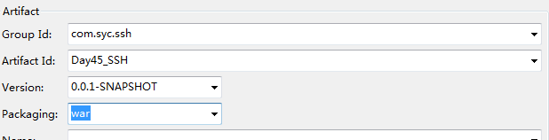

### 2.导入Struts2的jar包

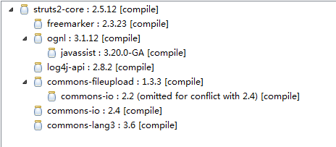

### 3.导入负责整合Struts2与Spring的jar包

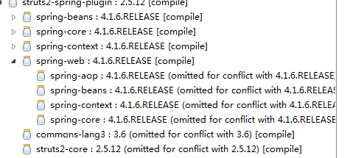

### 4.导入Servlet的依赖包



### 5.创建出项目结构,采用3层架构

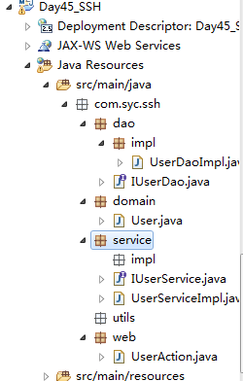

### 6.处理UserAction类

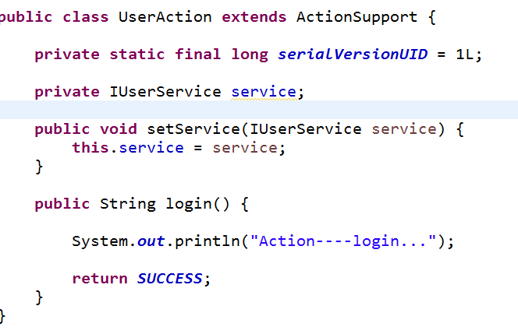

### 7.在struts.xml文件中配置UserAction类的信息

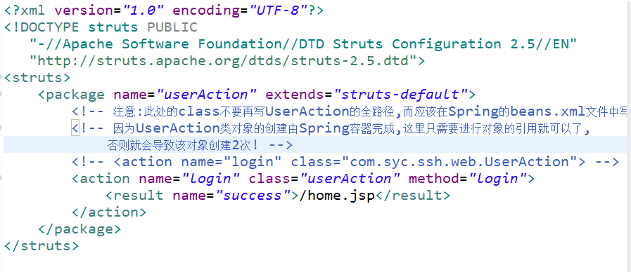

### 8.在web.xml文件中设置struts2的过滤器

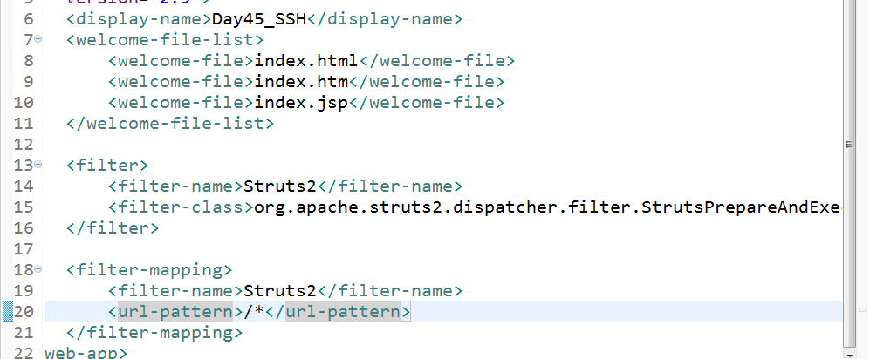

### 9.创建并配置Spring的beans.xml文件

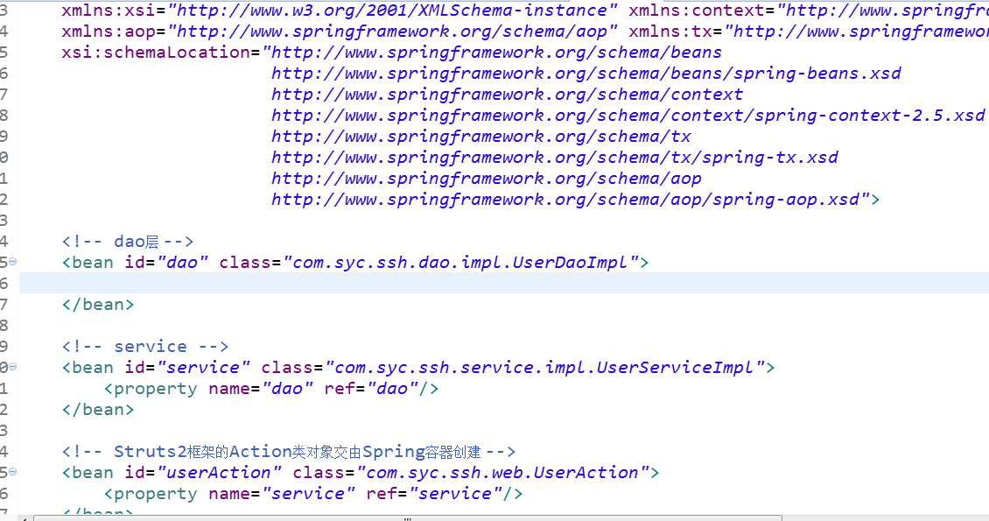

### 10.在web.xml文件中进行beans.xml文件的配置

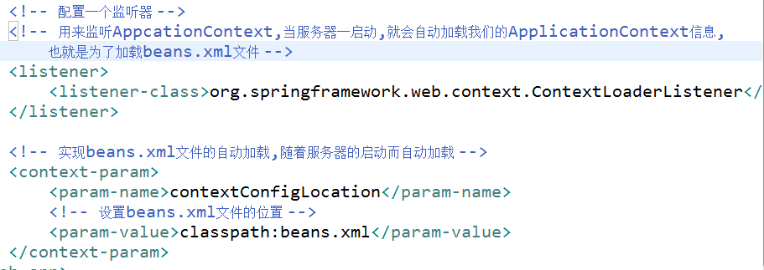

进行完这一步的配置之后,以后就不用去

new ClassPathXmlApplicationContext(“beans.xml”);

打开浏览器,测试Struts2与Spring整合效果:

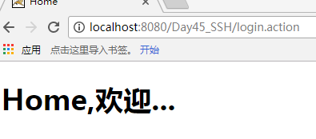

### 第二目标:Spring与Hibernate进行整合

### 11.导入数据库及Hibernate相关的jar包

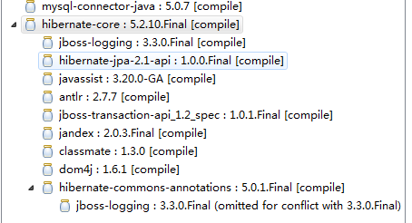



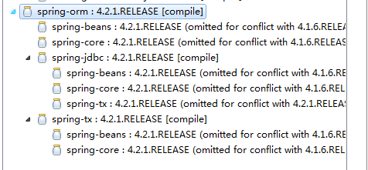

### 12.配置dao层对SessionFactory对象的依赖

首先在UserDaoImpl类中定义SessionFactory对象

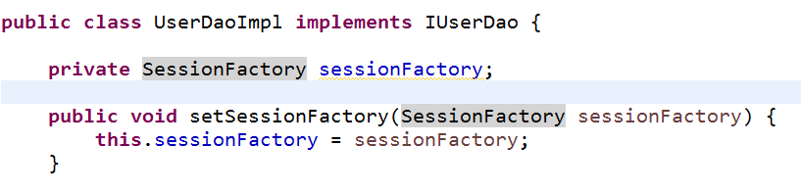

在beans.xml中进行配置:

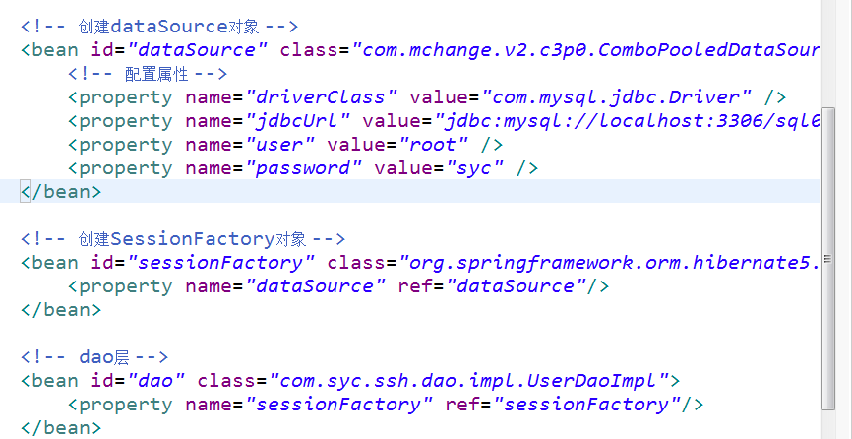

### 13.创建并配置hibernate.cfg.xml文件

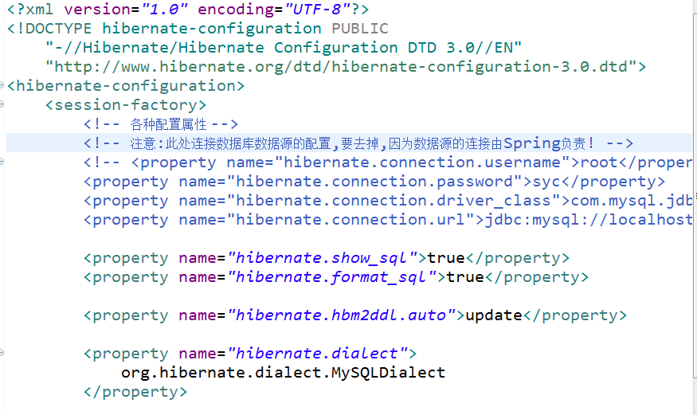

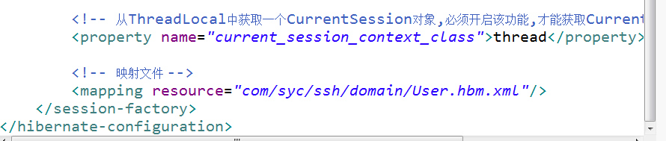

### 14.创建并配置User.hbm.xml文件

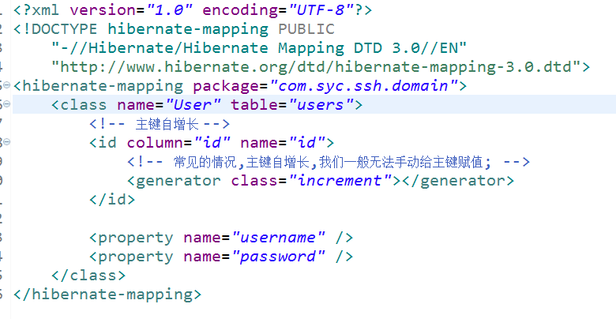

### 15.修改hibernate.cfg.xml默认的执行策略,交由Spring容器负责加载该文件的执行.

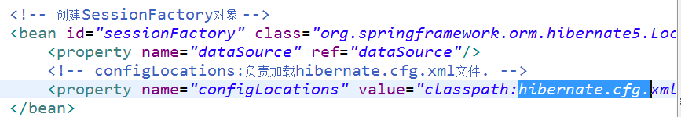

## 作业

1. SSH整合必须熟练掌握!
2. 在整合的基础之上,register.jsp,index.jsp
3. register.jsp主页页面,只有用户名和密码2个输入框;
4. index.jsp动态生成一个表格,表格内容是users表中的

所有数据.